ТЕХНИЧЕСКОЕ ЗАДАНИЕ
на реализацию специализированного оборудования
для ПАО «МТС-Банк»

Требования к работам/услугам, условия и сроки выполнения работ/ оказания услуг.

Предмет реализации:
- Необходимо реализовать неиспользуемое персонализационное оборудование Банка путём размещения предложения о продаже на ЭТП;
- Реализации подлежат:
Оборудование | Инвентарный номер | Количество
Эмбоссер DC450 | 60401-115132 | 1

Комплектация и техническое состояние:

- Настольный эмбоссер Datacard – 450 s/n 13014 08/23/2001.
Комплектация:
- Входной модуль подачи карт. Модуль работоспособен.
- Модуль Smartcard с одной контактной площадкой (для записи контактных модулей). Модуль не протестирован, требуется установка соответствующих настроек.
- Модуль записи/чтения магнитной полосы IATA/ABA/TTS. Модуль работоспособен.
- Модуль эмбоссирования для рельефной и индент печати на 112 знакомест.
  - В наличии полный набор индент символов 5/10 CPI – номеров/латинских букв (для оборотного и лицевого нанесения индент печати).
  - В наличии полный набор эмбосс символов 5/10 CPI – номеров/латинских букв (для рельефного нанесения). Модуль работоспособен.
- Топер для окраски рельефных символов. Модуль работоспособен.
- Выходной модуль с отделением reject. Модуль работоспособен.
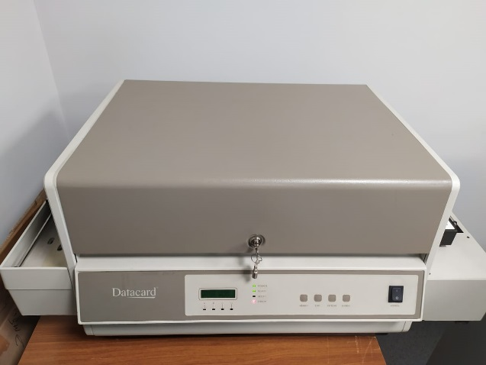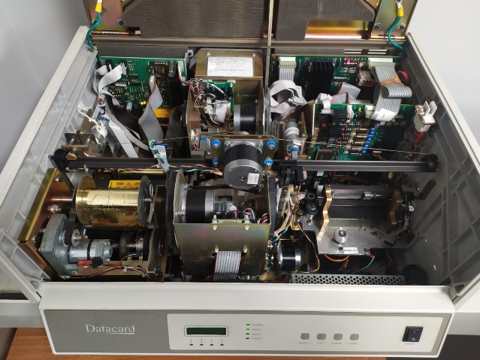

Заключение:

Для дальнейшего использования оборудования в рамках эмиссии банковских карт необходимо взаимодействие с компанией Datacard для дальнейших получения и установки сертифицированного ПО, его поддержки, а также отдельной установки настроек для модулей SmartCard на вышеперечисленном оборудовании.

Предметом реализации является наилучшее предложение на заключение договора купли/продажи персонализационного оборудования на следующих условиях:
- Количество: Оборудование должно быть реализовано единым лотом.
- Состав работ/услуг и специальные требования к работам/услугам: Указать, что передача оборудования осуществляется исключительно самовывозом по адресу в г. Москве: г. Москва, пр-т Андропова, д. 18/1.
- Этапы выполнения работ и описание ожидаемых результатов выполнения работ/оказания услуг: разместить предложение о продаже на ЭТП, реализовать оборудование
- Платежные условия договора: предоплата 100% Валюта договора: все суммы денежных средств должны быть выражены в рублях или условных единицах (у.е.). При этом 1 условная единица равна 1 рублю по курсу Центрального Банка России на день оплаты.
- Условия расчетов: для обеспечения надлежащего исполнения сторонами платежных и связанных с ними обязательств по Договору, а также для осуществления расчетных операций по Договору в кратчайшие сроки и с минимальными транзакционными издержками, а также для минимизации риска несвоевременных платежей, неплатежей и/или утраты денежных средств сторон, в т.ч. вследствие возможной неблагонадежности или неплатежеспособности банков-корреспондентов, все платежи и расчеты сторон по Договору должны осуществляться через банковские счета сторон, открытые в ПАО «МТС-Банк».
- Условия выполнения работ/оказания услуг:
  - После покупки оборудования его забор осуществляется силами Покупателя на территории ПАО «МТС-Банк» по следующим адресам: г. Москва, пр-т Андропова, д. 18/1 в установленный срок.
- Срок исполнения обязательств Поставщика:
  - Выполнение работ/оказание услуг должно быть осуществлено в срок до «30» апреля 2021 г.
- Гарантийные обязательства Поставщика: Гарантийный срок на реализуемое оборудование не предоставляется
- Требования к послепродажному обслуживанию. Послепродажное обслуживание не осуществляется
- Специальные требования к Покупателю.
Реализация только на территории РФ, самовывоз ресурсами покупателя, документально подтвердить наличие лицензии на осуществление персонализации карт международных платежных систем при наличии таковой.
- Порядок формирования цены Договора. Стоимость определена по результатам анализа рынка

